ANALISIS MORFOLOGI TERHADAP PENGEMBANGAN
PRODUK PANEL SURYA

Normaliaty Fithri , Ch. Desi Kusmindari
Dosen Universitas Bina Darma
Jalan Jenderal Ahmad Yani No.12 Palembang
Pos-el : noorty09@gmail.com, desi_christofora@yahoo.com

Abstrak : Pembangkit Surya (Pembangkit listrik tenaga surya/PLTS) merupakan sebuah perangkat penyedia tenaga listrik yang dilakukan dengan cara mengubah energi sinar matahari menjadi energi listrik yang dapat dimanfaatkan untuk sistem penerangan baik diperkantoran maupun di rumah tinggal. Dengan memanfaatkan pembangkit surya kita dapat memangkas pengeluaran tinggi akan listrik. Pembangkit Surya merupakan solusi untuk mengatasi krisis energi listrik, dimana terutama daerah yang belum terjangkau listrik sama sekali bisa memanfaatkan.Penelitian ini bertujuan untuk mendapatkan produk Pembangkit Surya Sebagai Sumber Listrik Rumah Tangga sesuai dengan keinginan konsumen. Penelitian ini dilakukan analisis morfologi didalam pengembangan pembangkit surya dengan inventer DC ke AC. Hasil dari penelitian ini adalah Alternatif spesifikasi pembangkit tenaga surya yang dipilih adalah alternatif dua dengan spesifikasi (1) Output power 20 Wp, (2) Cell type : monocrystaline, (3) Dimensi : 639 x 366 x 26, (4) Max Power (Vpm) : 21,5 dan (5) Berat : 2,6. Tegangan yang dihasilkan oleh panel surya selalu berubah-ubah sesuai dengan perubahan cuaca pada saat pengukuran. Perubahan suhu mempengaruhi tegangan yang dihasilkan oleh panel surya. Tegangan yang dihasilkan oleh panel surya tertinggi yaitu 20,6 Volt dengan suhu 33,50C. Produktivitas alat dilihat dari kemampuan pembangkit tenaga surya dapat menyalakan beban 2 buah lampu dalam kondisi tanpa adanya sinar matahari / mendung selama ± 2 jam dengan total daya 16 Watt.

Kata Kunci : Analisis Morfologi, Solar Cell, Energy, Inverter, DC, AC.

Abstrct : Solar generators ( solar power plant / PLTS ) is a provider of electric power device which is done by converting the energy of sunlight into electrical energy that can be used for both lighting systems as well as in homes diperkantoran . By utilizing solar power we can cut high spending power . Solar generation is a solution to overcome the electricity crisis , which especially areas not yet reached by electricity at all could memanfaatkan.Penelitian aims to get the product as a Source of Power Solar Power Household accordance with the wishes of consumers . The research conducted morphological analysis in the development of solar power plant with DC to AC inventer . The results of this study are alternative specifications of the solar power plant is selected two alternative specifications ( 1 ) Output power 20 Wp , ( 2 ) Cell type: monocrystaline , ( 3 ) Dimensions : 639 x 366 x 26 , ( 4 ) Max Power ( VPM ) : 21.5 and ( 5 ) Weight : 2.6 kg . The voltage generated by the solar panels always changing according to the weather changes during the measurement . Temperature changes affect the voltage generated by the solar panels . The voltage generated by the solar panels is 20.6 volts, the highest temperature of 33.50 C. Productivity tools seen on the ability of the solar power plant to turn on the load 2 lights in conditions without sunlight / cloudy for ± 2 hours with a total power of 16 Watt.

Keywords: Morphological Analysis, Solar Cell, Energy, Inverter, DC, AC

- PENDAHULUAN
Energi listrik merupakan kebutuhan yang sangat penting untuk membantu aktifitas dan pekerjaan manusia sehari-hari, baik dirumah maupun diperkantoran. Energi listrik dihasilkan oleh pembangkit PT.PLN yaitu pembangkit listrik tenaga diesel (PLTD) yang menggunakan bahan bakar solar. Konsumen energi listrik PT.PLN semakin hari semakin bertambah yang mengakibatkan beban pemakaian listrik yang meningkat, untuk mengatasi hal tersebut PT.PLN berusaha untuk menambahkan pembangkit tenaga listrik agar dapat mencukupi kebutuhan tersebut, namun tetap saja belum dapat memenuhi kebutuhan semua masyarakat sehingga terjadi pemadaman listrik secara bergilir yang dilakukan untuk bisa menjangkau kebutuhan energi listrik semua masyarakat.
Pembangkit listrik tenaga surya (PLTS) merupakan sebuah perangkat penyedia tenaga listrik dengan cara mengubah energi sinar matahari menjadi energi listrik yang dapat dimanfaatkan untuk sistem penerangan baik diperkantoran maupun di rumah tinggal. Dengan memanfaatkan PLTS, kita dapat memangkas pengeluaran tinggi akan listrik. Pembangkit listrik tenaga surya (PLTS) merupakan solusi untuk mengatasi krisis energi listrik, dimana terutama daerah yang belum terjangkau listrik sama sekali bisa memanfaatkan PLTS sebagai pengganti listrik alternatif
Pembangkit listrik tenaga surya (PLTS) yang memanfaatkan panas dari sinar matahari tidak memerlukan biaya operasional, karena pembangkit listrik tenaga surya ini menggunakan pembangkit solar cell yang dapat merubah energi panas menjadi energi listrik. Energi listrik yang dihasilkan oleh pembangkit solar cell berupa energi searah atau DC tetapi energi listrik yang digunakan yaitu energy listrik AC maka perlu di konversikan menjadi AC dengan menggunakan inventer DC-AC. Berdasar pada latar belakang tersebut maka pada penelitian ini peneliti tertarik untuk mengetengahkan judul “Analisis Morfologi terhadap Pengembangan Produk Panel Surya “ pada Laboratorium Fakultas Teknik, Program Studi Teknik Elektro Universitas Bina Darma.
Agar penelitian yang akan dilakukan ini lebih terarah dan mencapai target yang di inginkan, maka perlu diberi batasan masalah antara lain (1) Cara menghasilkan energi listrik dengan tenaga surya sehingga dapat digunakan sebagai penerangan dan (2) Cara kerja rangkaian inverter DC to AC.Tujuan dari Penelitian(1) Mencari alternatif terbaik dalam pengembangan pembangkit surya, (2) Menghitung nilai tegangan yang dihasilkan oleh pembangkit surya dan (3) Menghitung produktivitas produk yang dikembangkan dibandingkan dengan produk terdahulu. Manfaat dari penelitian yaitu mendayagunakan pembangkit surya sebagai pembangkit listrik tenaga surya (panas matahari) dan pembangkit surya sebagai energy yang dapat menggantikan bahan bakar minyak yang biasa digunakan pada PLTD.
- METODE PENELITIAN
2.1. Ruang Lingkup Penelitian
Begitu suatu penelitian dimulai biasanya akan diikuti dengan kebutuhan akan pemecahan masalah yang berkaitan dengan penelitian yang dilakukan, tetapi dengan mengingat keterbatasan waktu, biaya serta fasilitas maka penelitian ini membatasi ruang lingkup permasalahan hanya pada analisis morfologi dalam penembangan produk pembangkit surya untuk menyederhanakan dan mengarahkan penelitian.
2.2. Lokasi Penelitian
Lokasi kegiatan perencanaan dan pengembangan Pembangkit Surya dilakukan di Laboratorium, Program Studi Teknik Elektro Universitas Bina Darma.
2.3. Pengumpulan Data
Sebelum data diolah dan dianalisa menurut prosedur penelitian, diperlukan data mentah dari berbagai sumber.
2.3.1. Metode pengumpulan data yang akan digunakan adalah :
- Studi Lapangan yaitu suatu teknik pengumpulan data dengan mengadakan tinjauan langsung pada objek yang diteliti guna mendapatkan data penelitian secara langsung ke lokasi penelitian yang diperlukan dan mencatat data-data yang diperlukan dalam penulisan.
- Studi Pustaka Penulis yaitu menggunakan pengetahuan teoritis yang didapat dari buku yang berhubungan dengan permasalahan yang dihadapi.
- Wawancara (Interview), Mengadakan wawancara langsung dan tanya jawab kepada konsumen yang berhubungan dengan masalah yang dihadapi pada perencanaan produk pembangkit tenaga surya ini.
Selain itu juga kegiatan pengumpulan data melalui :
- Pengamatan (Observasi). Lembaran-lembaran pengamatan digunakan sebagai tempat mencatat hasil-hasil pengukuran. Agar catatan ini baik biasanya lembaran-lembaran pengamatan disediakan sebelum pengukuran dengan kolom yang memudahkan pencatatan dan pembacaan kembali.
- Kuesioner. Merupakan daftar pertanyaan tertulis mengenai sebuah produk, pada kuesioner seorang konsumen dapat mengisi sesuai dengan pendapatnya tentang sebuah produk yang berkaitan dengan permintaan isi kuesioner.
2.4 Tujuan Perancangan
Perancangan merupakan suatu tahap yang sangat penting dalam pembuatan suatu alat, karena dengan merencanakan komponen yang digunakan maka alat yang akan dibuat dapat bekerja sesuai dengan apa yang diharapkan. Sedangkan petunjuk mengenai spesifikasi komponen merupakan petunjuk yang sangat penting dalam tahap pembuatan alat akan diperoleh dengan mengikuti langkah-langkah analisis morfologi. Pengembangan Rancang bangun Pembangkit Listrik Tenaga Surya ini dalam perancangannya mempunyai beberapa bagian. Dengan mengetahui bagian-bagian dari pembuatan pembangkit listrik tenaga surya ini maka dapat memudahkan analisa kerusakan yang terjadi pada saat digunakan dan mengetahui fungsi kerja dari alat ini serta dapat dihitung produktivitas alat hasil rancangan dengan alat yang sudah terdapat di pasaran.
2.5 Pengembangan Produk yang Baik
Beberapa alasan perlunya proses pengembangan produk yang baik antara lain (Ulrich dan Eppinger, 1995:14) :
- Jaminan Kualitas
Dengan selalu melakukan pengawasan terhadap tahapan proses pengembangan produk (Checkpoint), diharapkan kualitas daripada produk yang dihasilkan terjamin.
- Koordinasi
Proses pengembangan dapat berlaku sebagai Master Plan yang menjelaskan kapan, apa, kapan, dan bagaimana memberikan masukan terhadap usaha pengembangan ini.
- Perencanaan (Plaining)
Semua proses dalam pengembangan produk harus dapat direncanakan pada seluruh kegiatan, kapan dimulai dan berakhirnya suatu kegiatan.
- Manajemen
Suatu proses pengembangan merupakan suatu perbandingan terhadap produk sejenis lain terhadap keunggulannya ( Benchmarking ). Dengan melakukan perbandingan ini manajemen akan mengetahui letak permasalahannya.
- Improvisasi
Sistem dokumentasi yang baik terhadap pengembangan produk akan membantu dalam mengetahui peluang pengembangan.
2.6. Identifikasi Keinginan Konsumen
Konsumen adalah target dan sumber inspirasi pengembangan produk karena konsumen tidak saja memanfaatkan dan menggunakan produk akan tetapi sekaligus mereka akan menentukan apakah produk tersebut baik atau buruk dari kacamata industri (Imam Djati Widodo, 2003:23). Beberapa cara mendapatkan ide dalam pengembangan produk yang didasarkan pada keinginan konsumen (customer driven) :
- Perhatikan konsumen untuk menndapatkan peluang. Salah satu cara melihat (non verbal) bagaimana konsumen berinteraksi dengan produk dan bagaimana produk berinteraksi dengan lingkungan lainnya. Kesulitan dan ketidaknyamanan konsumen dalammenggunakan produk merupakan umpan balik (feedback) dalam perbaikan rancangan.
- Peningkatan dramatic performance need/quality. Dalam hal ini peluang pengembangan produk dapat dilakukan dengan menanyakan keinginan konsumen (performance need). Kenginan konsumen tersebut kemudian direalisasikan dengan memperhatikan posisi pesaing, sehingga locatan yang besar dalam perbaikan produk sering harus dilakukan untuk mengejar ketinggalan dari pesaing.
- Menghilangkan Trade off pada kunci produk. Trade off dari dua atau beberapa atribut produk akan membatasi pengembangan dari atribut-atribut tersebut karena mereka saling bertolak belakang atau menghambat. Dalam beberapa kasus trade off terjadi karena keterbatasan kemampuan teknologi, sehingga satu pengembangan baru (break through) merupakan hal yang sering dilakukan dalam menghilangkan trade off tersebut.
- Meningkatkan kualifikasi produk dimana pesaing lemah. Kelemahan pesaing dalam suatu atribut tertentu adalah merupakan peluang untuk berkompetisi dengan pesaing tersebut. Dengan keunggulan yang signifikan terhadap pesaing di titik kelemahan pesaing akan menjadikan produk yang dirancang memiliki nilai (value) khusus dimata konsumen.
- Melihat keunggulan saingan. Pesaing adalah teman yang baik karena pesaing dapat menunjukkan kelemahan perusahaan. Hal ini yang menjadi filosofi peluang. Memperhatikan keunggulan pesaing akan membuat tim pengembangan produk mendapat peluang inovasi produknya.
2.5. Pembangkit Surya
Suatu sumber energi listrik yang memanfaatkan cahaya matahari sebagai sumber energi yang diubah menjadi listrik. Pada kenyataannya solar cell juga sebagai sumber energi yang ramah lingkungan dan sangat menjajikan di masa yang akan datang energi ini tidak mempunyai polusi yang dihasilkan selama proses konversi energi, berlimpah sumber energi matahari yang berasal dari alam, terutama di Negara-negara tropis seperti Indonesia yang akan menerima energi matahari sepanjang tahun.
Proses konversi energi matahari menjadi energi listrik ketika cahaya bersentuhan dengan solar cell akan diserap oleh bahan semikonduktor bertipe P dan N ( P-N junction semiconductor), sehingga akan terjadi pelepasan electron. Perubahan sigma gaya-gaya pada bahan terjadi apabila electron bergerak menuju bahan semi-konduktor pada lapisan yang berbeda maka akan terjadi perpindahan electron dari pita konduksi ke pita valensi. Gaya tolakan antar bahan semi-konduktor akan menyebabkan aliran medan listrik.
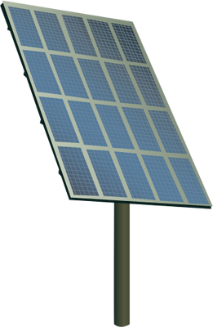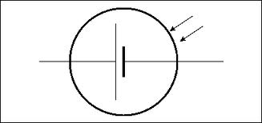
(a) (b)
Gambar 1 Solar Cell (a) Simbol Solar Cell
(b) Bentuk Fisik Solar Cell

Berikut adalah bahan-bahan yang dipakai sebagai bahan pembuatan solar cell antara lain sebagai berikut :
  - Single-crystalline silicon
Dibuat dari silicon Kristal tinggal yang didapat dari peleburan silicon dalam bentuk kubus.Sekarang single-crystalline dapat dibuat setebal 200 mikron, dengan nilai effisiensi sekitar 24%.
  - Multi-crystalline silicon
Dibuat dari peleburan silicon dalam tungku kramik, kemudian pendinginan perlahan untuk mendapatkan bahan campuran silicon yang akan timbul diatas lapisan silicon. Sel ini kurang efektif dibanding dengan sel polycrystalline (efektivitas 18%), tetapi biaya lebih murah.
  - Gallium Arsenide (GaAs)
GaAs adalah suatu atom dari golongan periodik III dan V yang digunakan untuk sel surya dengan efisiensi 25%.
Faktor pengoperasian maksimum solar cell sangat tergantung pada :
- Ambient air temperature
- Radiasi solar matahari (insalation)
- Kecepatan angin bertiup
- Keadaan atmosfir bumi
- Orientasi pembangkit atau array PV
- Posisi letak sel surya (array) terhadap matahari (tilt angle)

2.6. Pembangkit Alternatif
Pembangkitan alternatif merupakan suatu proses perancangan yang berguna untuk membangkitkan alternatif-alternatif yang dapat mencapai solusi terhadap permasalahan perancangan. Metode yang dipakai adalah Morphological Chart. (Ginting, 2010 : 161)
Morphological Chart adalah suatu daftar atau ringkasan dari analisis perubahan bentuk secara sistematis untuk mengetahui bagaimana bentuk suatu produk dibuat. Di dalam chart ini dibuat kombinasi dari berbagai kemungkinan solusi untuk membentuk produk-produk yang berbeda atau bervariasi. Kombinasi yang berbeda dari sub solusi dapat dipilih dari chart mungkin dapat menuju solusi baru yang belum teridentifikasi sebelumnya. Morphological Chart berisi elemen-elemen, komponen-komponen atau sub-sub solusi yang lengkap yang dapat dikombinasikan. (Ginting, 2010 : 161).
Pemusatan terhadap suatu solusi (pemecahan masalah) merupakan komponen rancangan yang utama. Dimana dari satu sisi hal tersebut dipandang sebagai suatu tindakan yang kreatif dan masih misterius atau juga sebagai proses yang logis terhadap penyetesaian suatu masalah. Kemungkinan dari suatu rancangan adalah dengan membuat sebuah proposal terlebih dahulu dalam membuat sesuatu yang baru yang belum ada.
Untuk itulah mesin-mesin atau produk yang baik dijelaskan dan difokuskan melalui tulisan-tulisan atau pengajaran yang mana sering munculdari pikiran perancang. Bagaimanapun pada kenyataanya kebanyakan rancangan divariasikan dan dimodifikasi dari mesin-mesin atau produk yang sudah ada sebelumnya. Para pelanggan atau pembeli produk bisanya lebih menginginkan suatu perbaikan terhadap produk tersebut dari pada membeli yang baru.
Untuk itulah ragam/variasi yang dibuat dianggap sebagai suatu ciri kegiatan yang penting. Hal ini juga merupakan suatu cara dalam mewujudkan dan mengembangkan banyaknya pemikiran yang kreatif. Terutama suatu kreatifitas seringkali dapat dipandang sebagai suatu penawaran atau penggabungan kembali elemen-elemen kegiatan yang sudah ada.
Penawaran yang kreatif ini dilakukan baik angka dan kompenen dari elemen dasar yang relatif kecil dapat digabungkan ke dalam angka/nomor yang besar dengan cara yang berbeda. Contoh sederhananya adalah dengan penyusunan secara bujur sangkar yang dibuat kedalam bentuk, dapat dilihat pada tabel 2.1 (Ginting, 2010 : 163)
Tabel.1 Penyusunan Bentuk Tertentu
No. Bujur Sangkar | No. Penyusunan Bentuk Tertentu
2  3  4  5  6  7  8  .  .  .  9 | 1  2  5  12  35  108  368  .  .  .  13079255
Sumber : Ginting, 2010 : 163
Angka/nomor dari susunan yang berbeda seperti bentuk rancangan diatas dinyatakan sebagai "ledakan penggabungan" yang mungkin terjadi.
Fenomena semacam ini muncul dengan adanya metode morfologis dan mendorong para perancang untuk mengidentifikasi penggunaan elemen-elemen, komponen-komponen atau sub solusi yang dapat digabungkan bersama untuk membuat suatu solusi. Angka yang mungkin digunakan biasanya sangat tinggi dan tidak hanya melibatkan solusi konvensional yang sudah ada, tetapi juga letak lebar dari variasi dan pemecahan yang baik yang ada.
Tujuan utama dari metode ini adalah untuk memperluas penelitian terhadap solusi baru yang mungkin. Mofologi yang dimaksud adalah mempelajari suatu bentuk atau susunan maka analisis morfologi adalah suatu usaha yang sistematis untuk menganalisa bentuk yang terdapat suatu mesin atau produk, dan grafik morfologi adalah penggambaran secara ringkas dari kesimpulan analisa ini. (Ginting, 2010 : 163).
Langkah-langkah Metode Morfological Chart
- Buat dalam daftar/tabel ciri atau fungsi yang perlu dari suatu produk.
Maksud dari pembuatan daftar/tabel ini adalah untuk mencoba membangun aspek-aspek yang perlu yang harus digabungkan kedalam suatu produk dimana hal tersebut mungkin untuk dilakukan. Untuk itulah hal ini biasanya ditujukan ke dalam bentuk kebutuhan atau fungsi produk yang abstrak. Dalam metode grafik morfologi biasanya disebut sebagai suatu parameter rancangan seperti halnya terhadap suatu metode rancangan lain. Dari pada rnemikirkan komponen-komponen fisik yang dimiliki suatu produk, anda lebih baik memikirkan fungsi yang tersedia dalam komponen tersebut. (Ginting, 2010 : 164).
Yang terutama sekali dalam pembuatan daftar tersebut adalah bahwa sernuanya harus berada dalam level yang sama secara umum dan semuanya harus saling bebas satu sama lain dan harus saling menutupi perbandingan fungsl-fungsi produk atau mesin yang perlu untuk dirancang. Dengan kata lain daftar/tabel tersebut jangan terlalu panjang, jika demikian akan mengakibatkan susunan kombinasi dari sub solusi yang mungkin akan menjadi tidak teratur. Sekitar empat sampai delapan ciri-ciri fungsi akan terdaftar secara bagus dan teratur jika dilakukan dengan baik. (Ginting, 2010 : 164).
- Membuat daftar dari ciri-ciri atau fungsi yang mungkin akan dicapai
Daftar yang kedua merupakan sub solusi yang dilakukan secara individual yang mana saat menggabungkan satu dari daftar/tabel maka ciri tersebut akan membentuk suatu solusi rancangan secara menyeluruh. Sub solusi inijuga dapat digambarkan secara umum, tapi mungkin lebih baik jika diidentifikasi sebagai komponen actual atau perwujudan komponen secara fisik. Sebagai contoh adalah, jika salah satu fungsi dari kendaraan adalah untuk memiliki pola tenaga, dengan kata lain dapat dikatakan kemungkinan mesin menggunakan bahan bakar yang berbeda, misalnya minyak bumi, mesin diesel, listrik, dan gas.
Maksud dari daftar/tabel ini tidak hanya melibatkan komponen-komponen yang sudah ada atau subsolusi dari produk tertentu, tapi juga sesuatu yang baru yang anda anggap layak untuk dibuat.
- Menggambar grafik yang memuat semua sub fungsi yang mungkin
Grafik morfologi ini disusun dari daftar sebelumnya. Pertama adalah jaringan dalam bentuk bujur sangkar kosong yang sederhana. Ke sebelah sisi kiri adalah daftar ciri-ciri fungsi yang perlu di mana daftarnya sudah dibuat terlebih dahulu. Kemudian di seberang tiap baris grafik dimasukkan daftar kedua yang sesuai dengan sub solusi dengan maksud untuk mencapai fungsi kedua, dan tujuan yang dapat dicapai pada fungsi ketiga dan seterusnya.
Bila sudah selesai dilakukan maka grafik morfologis tersebut sudah terdiri dari tingkatan/jarak yang sesuai terhadap semua kemungkinan solusi dari suatu produk yang berbeda. Tingkatan solusi yang sesuai ini terdiri atas kombinasi yang rnana dibuat dengan memilih satu sub solusi pada saat yang bersamaan dari tiap baris daftar grafik. Untuk itulah total angka kombinasi seringkali terlihat sangat besar.
- Mengidentifikasi kelayakan kombinasi suatu sub solusi
Untuk setiap produk, jelasnya setiap tingkatan yang tepat dari kombinasi yang mungkin terbentuk dapat berupa angka yang sangat besar. Beberapa diantara kombinasi ini mungkin juga angka yang kecil yang dapat membuat suatu solusi; beberapa diantaranya akan menjadi solusi baru yang layak dipakai dan beberapa diantaranya juga kemungkinan terdapat angka yang cukup bagus namun merupakan solusi yang tidak mungkin untuk alasan atau dapat juga karena pasangan sub solusinya bertentang.
Jika total angka dari kombinasi yang mungkin terbentuk tidak selalu besar, maka hal itu sangat mungkin untuk mendaftarkan tiap kombinasi dan membuat suatu susunan solusi yang lengkap sehingga tiap solusi tersebut dapat dipahami, kemudian satu atau lebih solusi yang lebih baik (untuk alasan biaya, penampilan, kebaikan, atau bahkan kriteria yang dianggap penting) dipilih untuk suatu alasan pengembangan lebih lanjut.
Jika sebagaimana yang terlihat dari total angka dari kombinasi yang mungkin adalah sangat besar, maka alasan tersebut harus ditemukan untuk mengurangi total angka tersebut agar lebih teratur. Salah satu cara dalam melakukan hal ini adalah hanya dengan membatasi sub solusi dai setiap baris, di mana hal tersebut dianggap menjadi efisien atau utama. Cara lain adalah dengan mengidentifikasikan ketidaklayakan sub solusi atau pasangan sub solusi yang tidak sesuai.
Pencarian yang lebih mendalarn lagi terhaiap kombinasi yang mungkin dalam grafik morfologi membutuhkan banyak kesabaran dan kerja keras. Alternatif satu-satunya dalah kebanyakan berdasarkan intuisi atau mungkin juga dilakukan recana acak (random) dari grafik tersebut. Ginting, 2010 : 167)
.
3. HASIL DAN PEMBAHASAN
3.1 Data Kriteria Desain Sollar cell
Pengumpulan data kriteria desain solar cell yang diperoleh dengan cara menyebarkan kuisioner terbuka kepada para ahli dan kuisioner yang disebarkan sebanyak 10 orang, dari penyebaran kuisioner tersebut maka diperoleh data sebagai berikut :
Tabel 2 Data Kriteria Desain Sollar Cell
No. | Kriteria | Responden | Rank
 | Output power | 10 | 1
 | Cell Type | 9 | 2
 | Max Power (W) | 4 | 7
 | Open circuit voltage | 3 | 8
 | Short circuit current | 2 | 9
 | Max power Voltage (Vpm) | 8 | 3
 | Max power current (Ipm) | 5 | 6
 | Dimensi | 7 | 4
 | Berat | 6 | 5
Sumber : kuisioner
Dari tabel 2 dapat dilihat banyak responden yang memberikan responnya terhadap kuisioner yang telah disebarkan, berdasarkan data tesebut maka akan diambil setengah data dari data kriteria diatas berdasarkan banyaknya responden atau berdasarkan rank tertinggi, kriteria yang diambil dapat dilihat pada tabel 3 berikut ini.
Tabel 3 Data Kriteria Desain Sollar Cell
No. | Kriteria | Uraian
 | Output power | Dasar pertimbangan atribut ini adalah modul pembangkit surya dipilih berdasarkan kebutuhan untuk penerangan sederhana
 | Cell type | Dasar pertimbangan atribut ini adalah pemilihan tipe solar cell sebuhungan dengan efisinsinya
 | Dimensi/Ukuran | Dasar pertimbangan atribut ini adalah dimensi/ikuran pembangkit yang dibuat tidak terlalu besar agar mudah untuk diletakkan dimana saja.
 | Max power Voltage (Vpm) | Dasar pertimbangan atribut ini adalah maksimum voltage dihasilkan
 | Berat | Dasar pertimbangan atribut ini adalah berat dari keseluruhan modul yang dibuat
Sumber : kuesioner
3.2 Evaluasi Analisis Kebutuhan
Berdasarkan data yang telah diperoleh pada kriteria desain solar cell, maka akan dilakukan pengolahan data untuk mengetahui ranking dan bobot dari masing-masing kriteria, hasil perhhitungan bobot untuk tiap krieteria dapat dilihat pada tabel 4 berikut
Tabel 4 Rating Pembangkit Surya
No. | Kriteria | Total | Rata-Rata | Ranking | Bobot
 | Output power | 22 | 2.2 | 4 | 26.67
 | Cell type | 31 | 3.1 | 1 | 6.67
 | Dimensi/Ukuran | 28 | 2.8 | 2 | 13.33
 | Max power Voltage (Vpm) | 24 | 2.4 | 3 | 20.00
 | Berat | 21 | 2.1 | 5 | 33.33
3.3 Metode Zero-One
Untuk menghitung zero-one maka ada 3 alternatif dalam metode ini dapat dilihat dari tabel 5 berikut ini
Tebel 5 Alternatif Solusi yang Akan Dicapai
No | Kriteria | Alternatif
No | Kriteria | 1 | 2 | 3
 | Output power | 10 wp | 20 wp | 50 wp
 | Cell type | monocrystaline | monocrystaline | amorphous
 | Dimensi/Ukuran | 639 x 366 x 26 | 639x294x23 | 835x540x28
 | Max power Voltage (Vpm) | 17.3 | 21.5 | 17.6
 | Berat | 2.4 | 2.6 | 5.5
Sumber : pengolahan data
Berikut ini adalah hasil dari Analisis evaluasi Matrik
Tebel 6 Hasil Analisis Matriks Evaluasi
No | Alternatif | Adjective |  |  |  |  | Jumlah
No | Alternatif | 1 | 2 | 3 | 4 | 5 | Jumlah
No | Bobot | 26.67 | 6.67 | 13.33 | 20 | 33.33 | Jumlah
1 | 1 | 0.17 | 0.17 | 0.5 | 0.17 | 0.17 | 21
1 | 1 | 4.53 | 1.13 | 6.67 | 3.40 | 5.67 | 21
2 | 2 | 0.67 | 0.67 | 0.7 | 0.67 | 0.67 | 67
2 | 2 | 17.87 | 4.47 | 9.33 | 13.40 | 22.33 | 67
3 | 3 | 0.17 | 0.17 | 0.33 | 0.17 | 0.17 | 19
3 | 3 | 4.53 | 1.13 | 4.40 | 3.40 | 5.67 | 19
Sumber : pengolahan data
3.2. Analisis Morfologi
Berdasarkan hasil dari zero-one diatas maka selanjutnya dilanjutkan dengan pengolahan data dengan metode morphological chart. Metode Morphological Chart dilakukan dengan membuat dalam fungsi yang perlu dari suatu produk, membuat daftar dari fungsi yang mungkin akan dicapai, menggambar grafik yang memuat semua sub fungsi yang mungkin dan mengidentifikasi kelayakan kombinasi suatu sub solusi, berdasarkan langkah-langkah tersebut maka diperoleh hasil sebagai berikut :
- Daftar fungsi yang perlu dari produk pembangkit surya adalah sebagai berikut :
- Fungsional
- Keluaran
- Bahan
- Membuat cara-cara untuk mencapai fungsi-fungsi yang perlu tersebut.
Dalam membuat pembangkit tenaga surya terdapat 4 fungsi yang perlu yaitu Fungsional, keluaran, bahan dan perawatan. Cara mencapai masing-masing fungsi tersebut dapat dilihat pada tabel 7 sebagai berikut :
Tabel 7 Cara Mencapai Fungsi Produk Pembangkit Surya
Fungsi | Cara Mencapai Fungsi
Fungsional | Dimensi, Berat
Keluaran | Output power, Maximum Power
Bahan | Cell type
- Membuat Morphological Chart yang perlihatkan solusi rancangan yang mungkin diterapkan.
Morphological Chart dari pembangkit tenaga surya ini ditampilkan dalam bentuk matriks 5 x 3. 5 adalah fungsi yang harus dicapai dan 3 adalah 9ontrol9ure yang mungkin diterapkan. Morphological Chart dari pembangkit tenaga surya ini dapat dilihat pada tabel 8 sebagai berikut :

Tabel 8 Morphological Chart Produk Pembangkit Tenaga Surya
No | Kriteria | Cara Mencapai Fungsi
No | Kriteria | 1 | 2 | 3
 | Output power | 10 wp | 20 wp | 50 wp
 | Cell type | monocrystaline | monocrystaline | amorphous
 | Dimensi/Ukuran | 639 x 366 x 26 | 639x294x23 | 835x540x28
 | Max power Voltage (Vpm) | 17.3 | 21.5 | 17.6
 | Berat | 2.4 | 2.6 | 5.5
Sumber : pengolahan data
- Mengidentifikasi kombinasi solusi rancangan yang dapat diterapkan.
Pada langkah ini kombinasi diidentifikasi dari seluruh solusi rancangan yang mungkin diterapkan dari Morphological Chart. Untuk mengidentifikasi solusi yang akan diterapkan dari seluruh solusi yang ada dengan cara menggunakan hasil dari metode zero-one diatas.
Berdasarkan hasil dari Zero-One diatas maka kombinasi yang akan diterapkan dari solusi rancangan untuk mesin pembuat kerupuk dapat dilihat pada tabel 5.13 sebagai berikut :
Tabel 9 Kombinasi Solusi Perancangan Pembangkit Tenaga Surya
No | Kriteria | Alternatf
No | Kriteria | 1 | 2 | 3
 | Output power | 10 wp | 20 wp | 50 wp
 | Cell type | monocrystaline | monocrystaline | amorphous
 | Dimensi/Ukuran | 639 x 366 x 26 | 639x294x23 | 835x540x28
 | Max power Voltage (Vpm) | 17.3 | 21.5 | 17.6
 | Berat | 2.4 | 2.6 | 5.5
Sumber : pengolahan data
Alternatif 1 alternatif 2 alternatif 3
3.3 Rancang Bangun Pembangkit Tenaga Surya
Setelah alternatif rancangan dipilih dengan morfologi chart maka tahap berikutnya adalah membangun pembangkit tenaga surya. Berikut ini adalah blok diagram panel surya sebagai sumber penerangan dengan aplikasi inverter dc ke ac

PANEL SURYA
BATERAI
(ACCU)
INVERTER DC TO AC
OUT PUT
(BEBAN)
SINAR MATAHARI

Gambar 2 Blok Diagram Panel Surya Sebagai Sumber Penerangan
Dengan Aplikasi Inverter DC ke AC
Pada gambar 2 terlihat bagaimana panel surya bekerja pada siang hari saat matahari bersinar, panel surya mensuplay listrik untuk pengisian baterai (accu), sehingga dapat digunakan sebagai penerangan pada malam hari.
3.3.1 Rangkaian Inventer
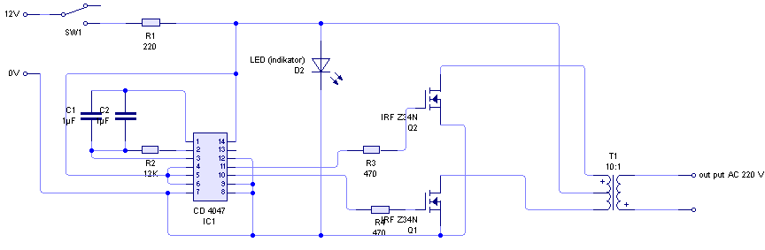
Rangkaian Inventer DC – AC adalah rangkaian yang dapat mengubah tegangan 12V searah (DC) menjadi tegangan 220V bolak-balik (AC).

Gambar 3 Gambar Rangkaian InventerDC – AC
Rangkaian Inventer ini menggunakan IC 4047 multivibrator tak stabil atau monostabil daya rendah yang menyusun sebuah jantung sangat baik untuk pengubah sederhana yang dapat memberikan keluaran AC 220 volt dari masukan DC 12 volt. Untuk penerapan ini tentu saja IC tersebut dihubungkan dalam metode tak stabil. Isyarat gelombang terdapat pada keluaran kaki 10 dan kaki 11 dan diperkuat oleh sepasang transistor MOSFET IRF Z34N, kemudian diberikan ke lilitan sekunder transformator tegangan rendah. Lilitan transformator primer sebagai keluaran tegangan AC 220 volt.
Gambar 4 Blok diagram kaki IC CD4047
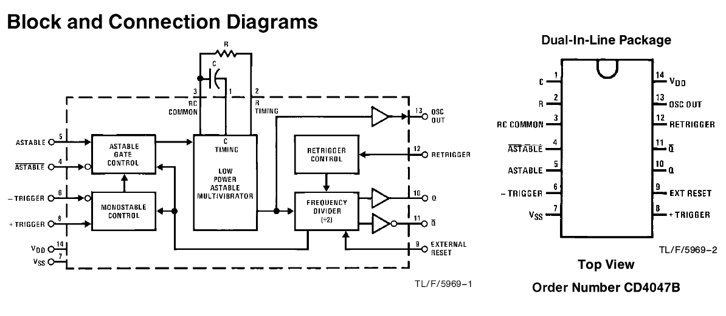
Spesifikasi keseluruhan dari solar cell yang digunakan adalah:
- Kekuatan daya maximum : 20Watt
- Kekuatan arus yang mengalir maximum : 1,15 Ampere
- Kekuatan tegangan yang mengalir maximum : 21,5 Volt
- Berat secara fisik : 2,4 Kg
- Ukuran fisik : 639 x 366 x 26 mm
- Tegangan maximum dalam sistem : 600V
Kondisi keseluruhan : AM =1.5 E=1000W/m² Tc=25⁰C
Tabel 10 Hasil Pengukuran Tegangan Keluaran Panel Surya
Hasil Pengukuran Tegangan Keluaran Tegangan Panel Surya
Pada Hari Sabtu Tanggal 06 Juli 2013
Lokasi Kampus B BinaDarma Palembang
No | JAM | Suhu (⁰C) | Tegangan yang dihasilkan (Volt) |  |  |  |  | Rata-Rata Tegangan (Volt)
No | JAM | Suhu (⁰C) | 1 | 2 | 3 | 4 | 5 | Rata-Rata Tegangan (Volt)
1 | 10.15 | 30,2 | 20,3 | 20,3 | 20,3 | 20,2 | 20,3 | 20,28
2 | 10.30 | 30,7 | 20,2 | 20,2 | 20,2 | 20,1 | 20,2 | 20,18
3 | 10.45 | 31,6 | 20,0 | 20,0 | 20,0 | 20,0 | 20,1 | 20,02
4 | 11.00 | 31,3 | 19,6 | 19,6 | 19,6 | 19,6 | 19,6 | 19,6
5 | 11.15 | 30,8 | 19,3 | 19,3 | 19,3 | 19,3 | 19,3 | 19,3
6 | 11.30 | 31,2 | 19,4 | 19,4 | 19,5 | 19,5 | 19,4 | 19,36
7 | 11.45 | 30,8 | 19,3 | 19,3 | 19,3 | 19,3 | 19,3 | 19,3
8 | 12.00 | 31,2 | 19,8 | 19,8 | 19,8 | 19,8 | 19,8 | 19,8
9 | 12.15 | 30,8 | 19,8 | 19,8 | 19,8 | 19,8 | 19,8 | 19,8
10 | 12.30 | 31,8 | 19,4 | 19,4 | 19,4 | 19,4 | 19,4 | 19,4
11 | 12.45 | 33,5 | 20,6 | 20,6 | 20,6 | 20,6 | 20,6 | 20,6
12 | 13.00 | 32,3 | 19,0 | 19,0 | 19,0 | 19,0 | 19,0 | 19,0
13 | 13.15 | 31,5 | 18,9 | 18,9 | 18,9 | 18,9 | 18,9 | 18,9
14 | 13.30. | 32,2 | 19,4 | 19,4 | 19,4 | 19,4 | 19,4 | 19,4
15 | 13.45 | 31,9 | 19,4 | 19,4 | 19,4 | 19,4 | 19,4 | 19,4

Dari hasil pengukuran pada rangkaian Pembangkit Listrik Tenaga Surya dapat dilihat pada tabel 5.14. Tegangan yang dihasilkan oleh panel surya selalu berubah-ubah sesuai dengan perubahan cuaca pada saat pengukuran. Perubahan suhu mempengaruhi tegangan yang dihasilkan oleh panel surya. Tegangan yang dihasilkan oleh panel surya tertinggi yaitu 20,6 Volt dengan suhu 33,5⁰C pada pukul 12:45.
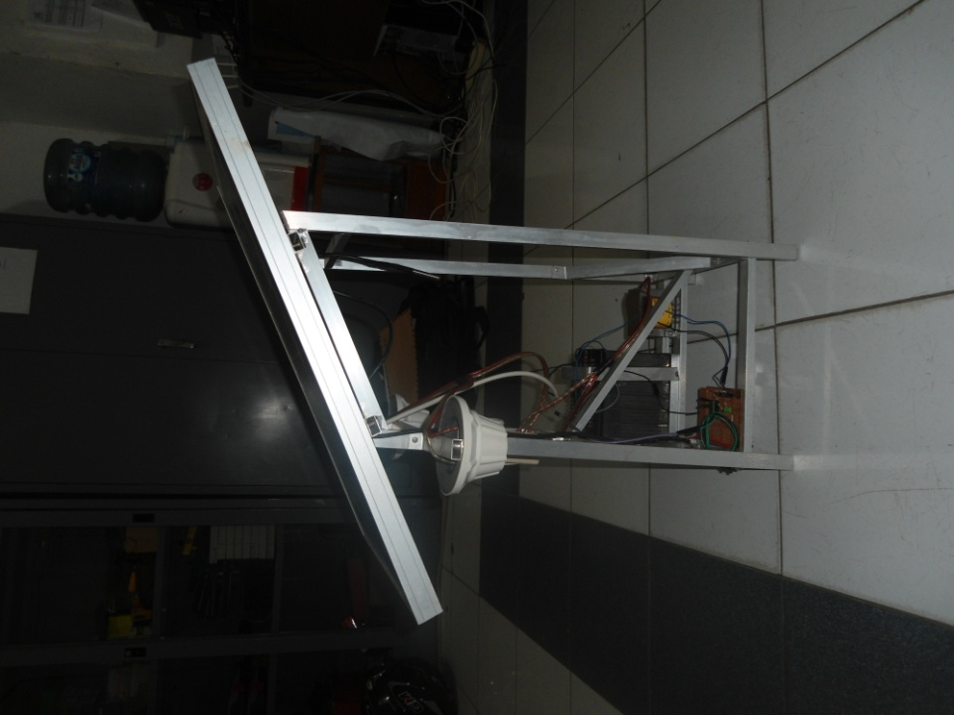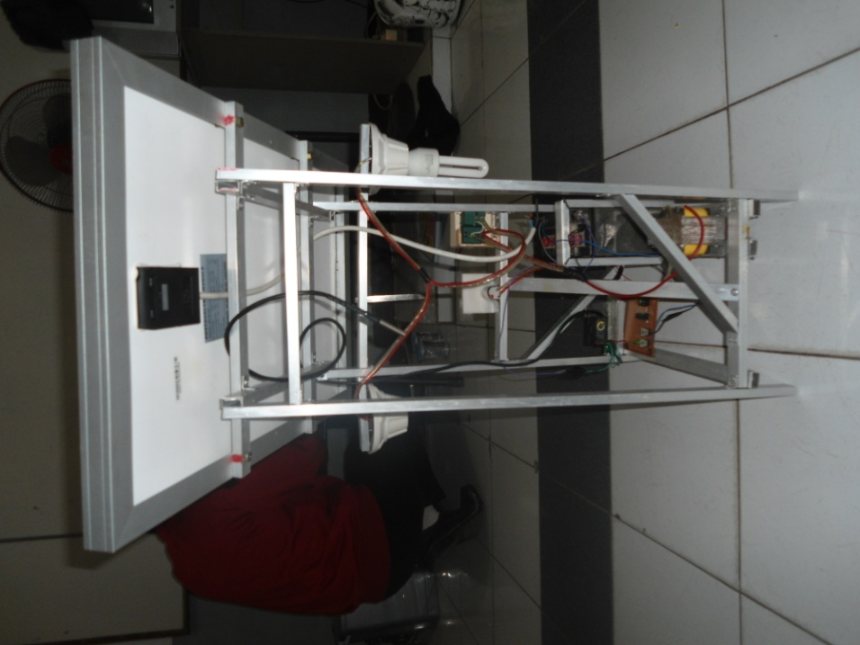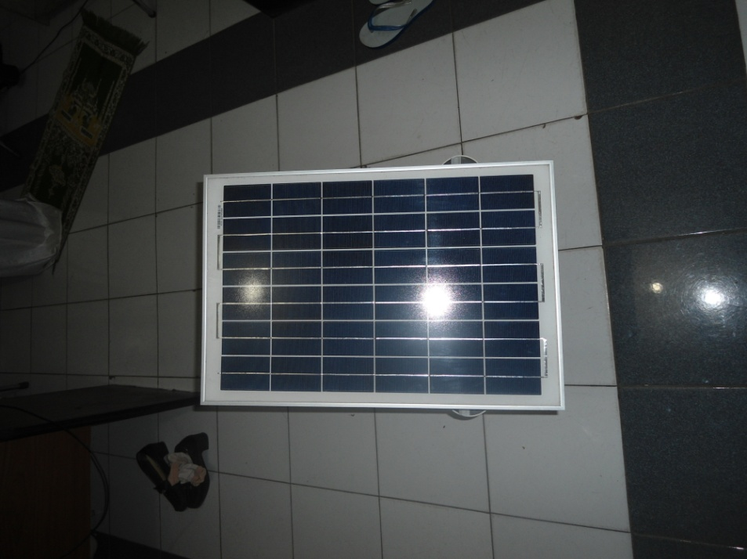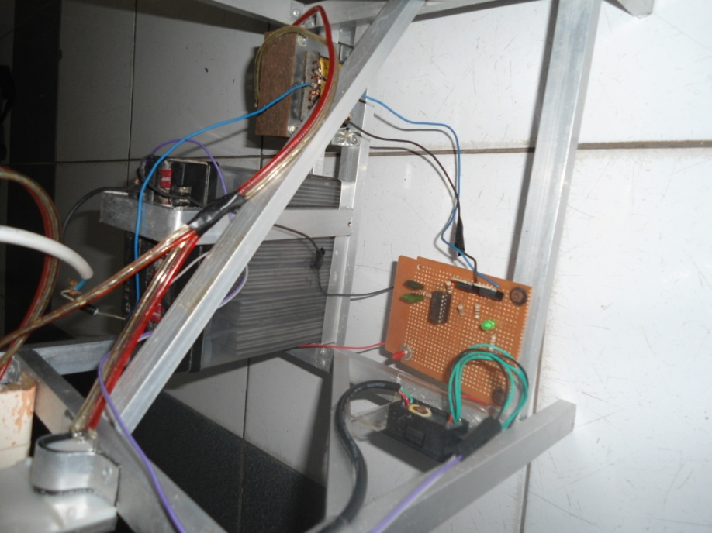
Gambar 5 Hasil Rancang Bangun Panel Surya 20 Wp
Panel Surya Sebagai Sumber Penerangan Dengan Aplikasi Inverter ini mampu menyalakan beban 2 buah lampu dengan total daya 16 Watt karena daya yang dihasilkan oleh panel surya maksimal 20 WP (Watt/Peak). Jika beban melebihi daya yang dihasilkan oleh panel surya maka pengisian arus listrik terhadap baterai akan terjadi keterlambatan atau sering disebut tekor arus listrik. Jika arus listrik yang tersimpan dalam baterai habis / tekor maka beban lampu akan menyala redup dan lama kelamaan akan mati. Panel Surya ini dapat menyalakan beban 2 buah lampu dalam kondisi tanpa adanya sinar matahari / mendung selama ± 2 jam dengan total daya 16 Watt.
Penyimpanan arus listrik pada baterai harus selalu di kontrol atau di cek sehingga pada saat arus listrik yang tersimpan pada baterai berkurang maka beban harus dikurangi agar tidak terjadi tekor arus listrik agar beban yang ada tidak akan rusak karena sering terjadinya tekor arus listrik.
- Kesimpulan dan Saran
4.1 Kesimpulan
Kesimpulan yang dapat ditarik dari penelitian ini adalah :
- Alternatif spesifikasi pembangkit tenaga surya yang dipilih adalah alternative dua dengan spesifikasi:
  - Output power 20 Wp
  - Cell type : monocrystaline
  - Dimensi : 639 x 366 x 26
  - Max Power (Vpm) : 21,5
  - Berat : 2,6
- Tegangan yang dihasilkan oleh panel surya selalu berubah-ubah sesuai dengan perubahan cuaca pada saat pengukuran. Perubahan suhu mempengaruhi tegangan yang dihasilkan oleh panel surya. Tegangan yang dihasilkan oleh panel surya tertinggi yaitu 20,6 Volt dengan suhu 33,5⁰C
- Produktivitas alat dilihat dari kemampuan pembangkit tenaga surya dapat menyalakan beban 2 buah lampu dalam kondisi tanpa adanya sinar matahari / mendung selama ± 2 jam dengan total daya 16 Watt.
4.2 Saran
Untuk mendapatkan hasil tegangan yang maksimal dari Panel Surya ini yaitu pada saat cuaca cerah sehingga dapat menghasilkan tegangan keluaran yang tepat untuk pengisian pada baterai.
Selain itu disarankan untuk penggunaan beban yang lebih besar perlu diperhatikan daya yang dibutuhkan dengan daya yang dihasilkan oleh panel surya agar tidak sampai terjadi terlambat pengisian pada baterai (Accu).
Penggunaan baterai sebagai penyimpan arus listrik yang dihasilkan oleh panel surya juga sangt berpengaruhi pada ketahanan pemakaian arus listrik pada malam hari ataupun cuaca mendung. Jika baterai memiliki ketahanan arus yang tinggi maka untuk menghidupkan beban lampu akan lebih lama tanpa adanya sinar matahari yang diserap oleh panel surya.

DAFTAR PUSTAKA

Albert Paul Malvino, 2003, Prinsip-prinsip Elektronika 1, Jakarta, Penerbit Salemba Teknik
Budi Astuti, 2011, Pengantar Teknik Elektro, Yogyakarta, Graha Ilmu,
Chattopadhyay dkk, 1989, Dasar Elektronika, Jakarta, Penerbit Universitas Indonesia (UI Press)
Ginting Rosnani, 2010, Perancangan Produk, Yogyakarta, Graha Ilmu
Mike Tooley, 2002, Rangkaian Elektronika Prinsip dan Aplikasi, Jakarta Penerbit Erlangga
Ulrich karl. T and Eppinger S.O,1995, Product Design : Fundamentals and Methods, Chicester : London, John Wiley and Sons, Mc. Graw – Hill Co.
Owen Bishop, 2002, Dasar-dasar Elektronika, Jakarta, Penerbit Erlangga
Widodo Imam Djati, Perencanaan Dan Pengembangan Produk: Product, Planning & Design, UII Press

